**Puzzels week 3 en 4**

**Opgave 1**

In opgave01.html vind je een Array met 6 quotes. Zorg dat deze quotes met een document.write op het scherm komen. Maak je geen zorgen over hoe ze op het scherm komen, in de quote is al een <br/> verwerkt. Gebruik beide vormen van iteraties:

* for-loop
* while-loop

Maak ook de variabele randomGetal en zorg dat daar een getal tussen de 0 en 5 zal worden gegenereerd (immers beginnen Arrays met een 0 als index). Gebruik dat getal om de “quote van de dag” uit de Array te halen. Schrijf deze middels een document.write op het scherm.

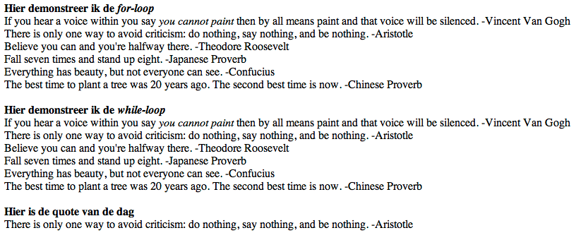

**Opgave 2**

Maak een programma dat vraagt aan de gebruiker, wanneer deze een cijfer invoert, het programma het Spaanse woord voor dat getal toont. Wanneer het getal niet voorkomt, geef dan een melding dat het programma dat woord niet kent (bijvoorbeeld het getal 11).

1 = uno, 2 = dos, 3 = tres, 4 = cuatro, 5 = cinco, 6 = seis, 7 = siete, 8 = ocho, 9 = nueve, 10 = diez

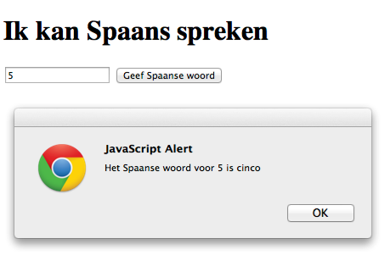

**Opgave 3**

Het is de bedoeling dat je via deze webpagina kunt controleren of je een prijs gewonnen hebt of niet. De winnende lotnummers staan in de array *loten.* Gebruik deze array om te kijken of een ingevoerd lotnummer daarin voorkomt of niet. Komt het lotnummer er in voor dat moet je in het uitvoerveld schrijven dat de persoon een prijs gewonnen heeft. Komt het lotnummer er niet in voor, dan moet je melden dat hij geen prijs gewonnen heeft.



**Opgave 4**

Voor een cursus zijn er 5 weekopdrachten en een eindopdracht. De docent wil een javascript programma gebruiken om het eindcijfer te bepalen. De weekopdrachten tellen voor 10% mee. De eindopdracht is 50% van het eindcijfer.

Zet de cijfers van een student in een array, laat het programma het eindcijfer berekenen en toon het eindcijfer in een alert() met een begeleidende tekst.

Dus var resultaat = [8,6,7,6,6.5,7.5]; geeft als gemiddelde een 7,1